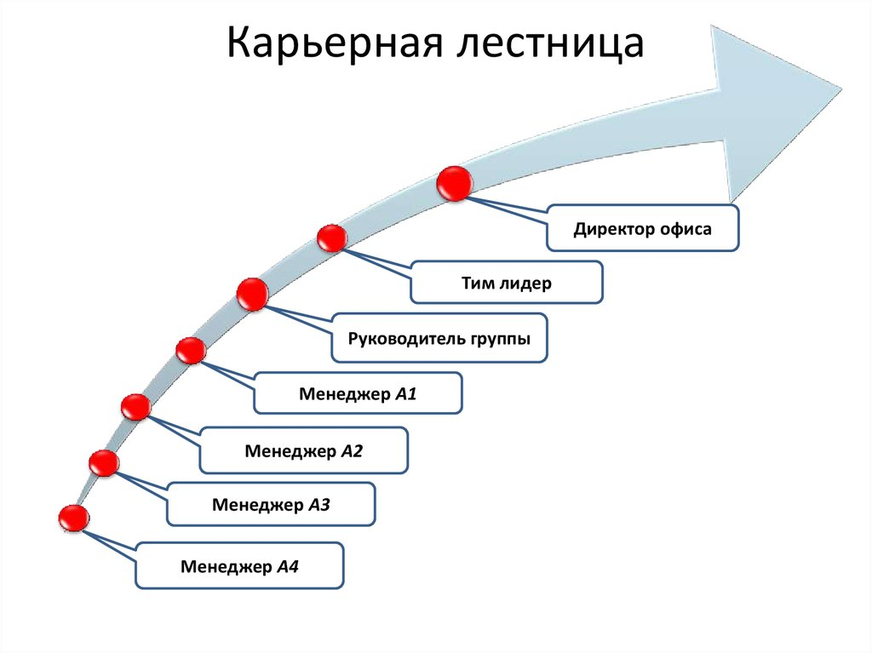

***Курсы***

***ВУЗ***

Это один из примеров карьерной лестницы. Нарисуй, пожалуйста, то, как ты представляешь свою карьерную лестницу. Карьерная лестница может быть из большего или меньшего количества ступеней, может быть не такой крутой, но должна вести вас к цели.